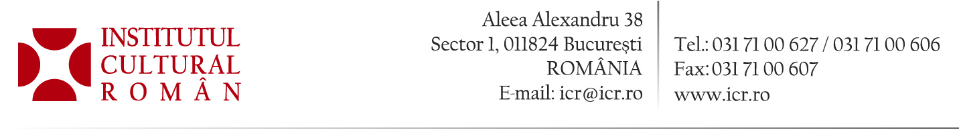
30 iunie 2015

Retrospectivă Corneliu Porumboiu la Festivalul Internațional de Film din Syros

Regizorul Corneliu Porumboiu va fi invitat special cu prilejul retrospectivei dedicate filmelor sale, cu sprijinul Institutului Cultural Român, la cea de-a treia ediție a Festivalului International de Film din Syros. Festivalul, desfășurat în acest an în perioada 2 – 10 iulie, este unul dintre cele mai importante din Grecia și din zona Mării Egee și vizează promovarea internațională a filmului grecesc și balcanic. Tema acestei ediții este legătura dintre film și geografie.
Retrospectiva cinematografiei lui Corneliu Porumboiu, unul dintre evenimentele centrale ale acestei ediții, cuprinde filmele A fost sau n-a fost? (2006), Polițist Adjectiv (2009), Când se lasă seara peste București sau metabolism (2013), Al doilea joc (2014) și, în premieră în Grecia, Comoara (2015), film distins cu premiul „Un Certain Talent“ la Festivalul de la Cannes. Regizorul va fi prezent la proiecții.
Filmele lui Corneliu Porumboiu, reprezentative pentru cinematografia actuală din România, fac legătura între diverse faze culturale: perioada comunistă și anii democrației post-decembriste; filmul de factură națională și „noul val“ românesc; între mediul digital și pelicula cinematografică. Ele pornesc de la un concept central – revoluție, conștiință, corupție, putere – dezvoltat într-o formă artistică de tip minimalist. Rezultatul este mereu original și surprinzător.

Contact media: Direcția Comunicare, biroul.presa@icr.ro, 031 7100 678

